Mantenedor de usuarios
Ficha local con capturas y resultados incorporados dentro del documento. Se preservan las fechas, versiones y estados de las ejecuciones originales; esta edición documental no constituye una nueva ejecución.
Las variantes aprobadas se respaldan con sus capturas o respuestas verificadas. La aceptación integral del caso exige considerar el alcance indicado.
Control | Registro
Casos y requisitos | ADM-03 · RF-002
Historias y fuente | ADM-03: HU-26. Trazabilidad del PDF página 23. · Requisitos y Plan de Pruebas Segunda Evaluación SGR · páginas 9 · registro B20 página 24
Entorno | LOCAL/QA · http://127.0.0.1:8010 · MySQL 8.0.40 · Django 5.2.18 · Chrome for Testing 155. Capturas de la copia local aislada.
Versiones históricas | Servidor y acceso: df9b8ce52b47f60a080801d2c3086683710b01252752af8e7d7c38b8ea933b86. Pantallas y Gmail: af526f21b403cf8483b61c69b1ab3e27b12cf2cc1b34a4721e04920d582e412a.
Fecha y responsable | 17-10-2026, America/Santiago. Ejecución automatizada solicitada por Daniel Flores. Aceptación humana e institucional no registrada.
Tarea y commit | Ejecuciones locales originales sin ID GitHub ni commit de entrega; identificadas mediante las huellas conservadas.
Cobertura integrada | 32 comprobaciones de servidor; 10 registros de pantallas. Estados de pantalla: Aprobado 10.

Precondiciones y procedimiento
Precondiciones: Administrador; usuario ficticio, cargo C01 y D01.
Pasos del plan: Crear usuario; editar cargo/rol/delegación; consultar; desactivar.
Resultado esperado: Persistencia correcta; permisos reflejan asignación; cuenta inactiva sin acceso operativo.
Cada variante de las páginas siguientes conserva su resultado observado y la captura que le corresponde. Las respuestas 400, 401, 403, 409 o 429 pueden ser resultados correctos de una prueba negativa. Las imágenes que ya ocultaban claves o códigos mantienen ese enmascaramiento original.

PANT-019 ADM-03
usuarios crear y guardar real
Fecha de la ejecución: 2026-10-17T15:00:55.462Z · LOCAL/QA
Esperado: Guardar un único registro válido y comprobar su persistencia real.
Obtenido: {"http": 201, "id": 37, "persistido": true}
Estado: Aprobado
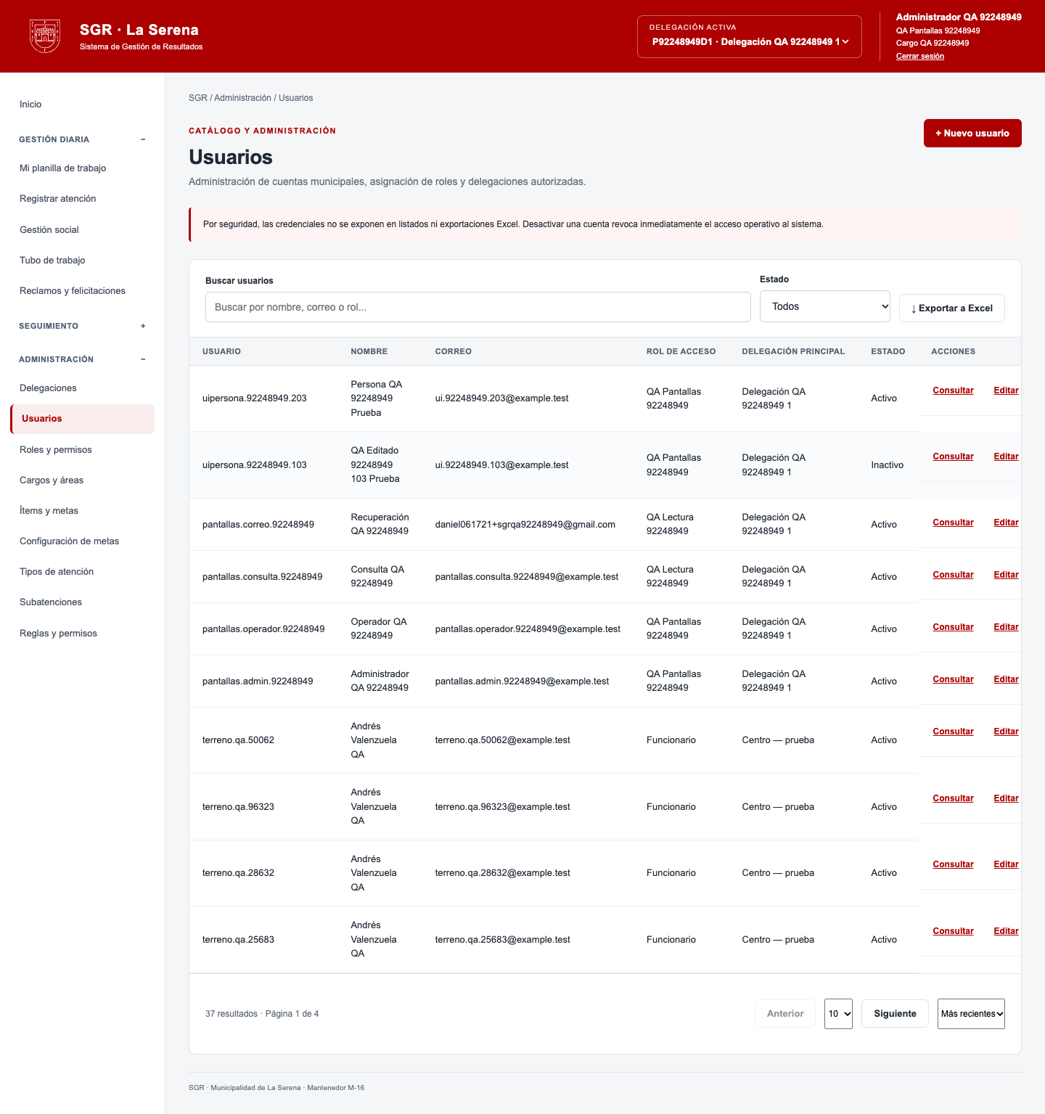
Captura original UI-023-usuarioscrearyguardarreal.png · Conservada sin cambiar su contenido.

PANT-020 ADM-03
usuarios consultar solo lectura
Fecha de la ejecución: 2026-10-17T15:00:56.671Z · LOCAL/QA
Esperado: Mostrar el detalle sin habilitar edición ni guardado.
Obtenido: {"guardado_oculto": true, "campos_editables": 0}
Estado: Aprobado
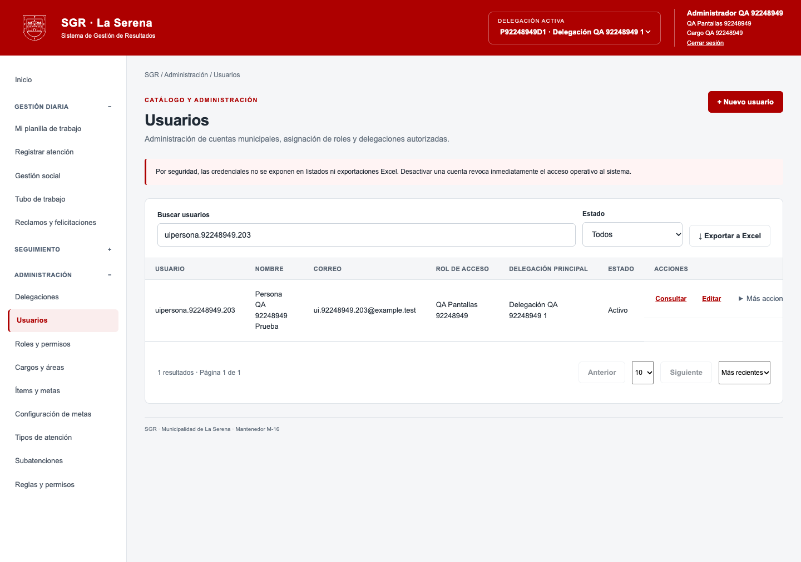
Captura original UI-025-usuariosconsultarsololectura.png · Conservada sin cambiar su contenido.

PANT-021 ADM-03
usuarios cancelar edición no modifica
Fecha de la ejecución: 2026-10-17T15:00:57.242Z · LOCAL/QA
Esperado: Permitir continuar o descartar el borrador sin guardar cambios involuntarios.
Obtenido: {"continuar_editando": true, "descartado_sin_mutacion": true}
Estado: Aprobado
Captura original UI-026-usuarioscancelaredicinnomodifica.png · Conservada sin cambiar su contenido.

PANT-022 ADM-03
usuarios editar persiste después de recargar
Fecha de la ejecución: 2026-10-17T15:00:58.775Z · LOCAL/QA
Esperado: Conservar los cambios guardados después de recargar la pantalla.
Obtenido: {"http": 200, "campo": "first_name", "valor": "QA Editado 92248949 203"}
Estado: Aprobado
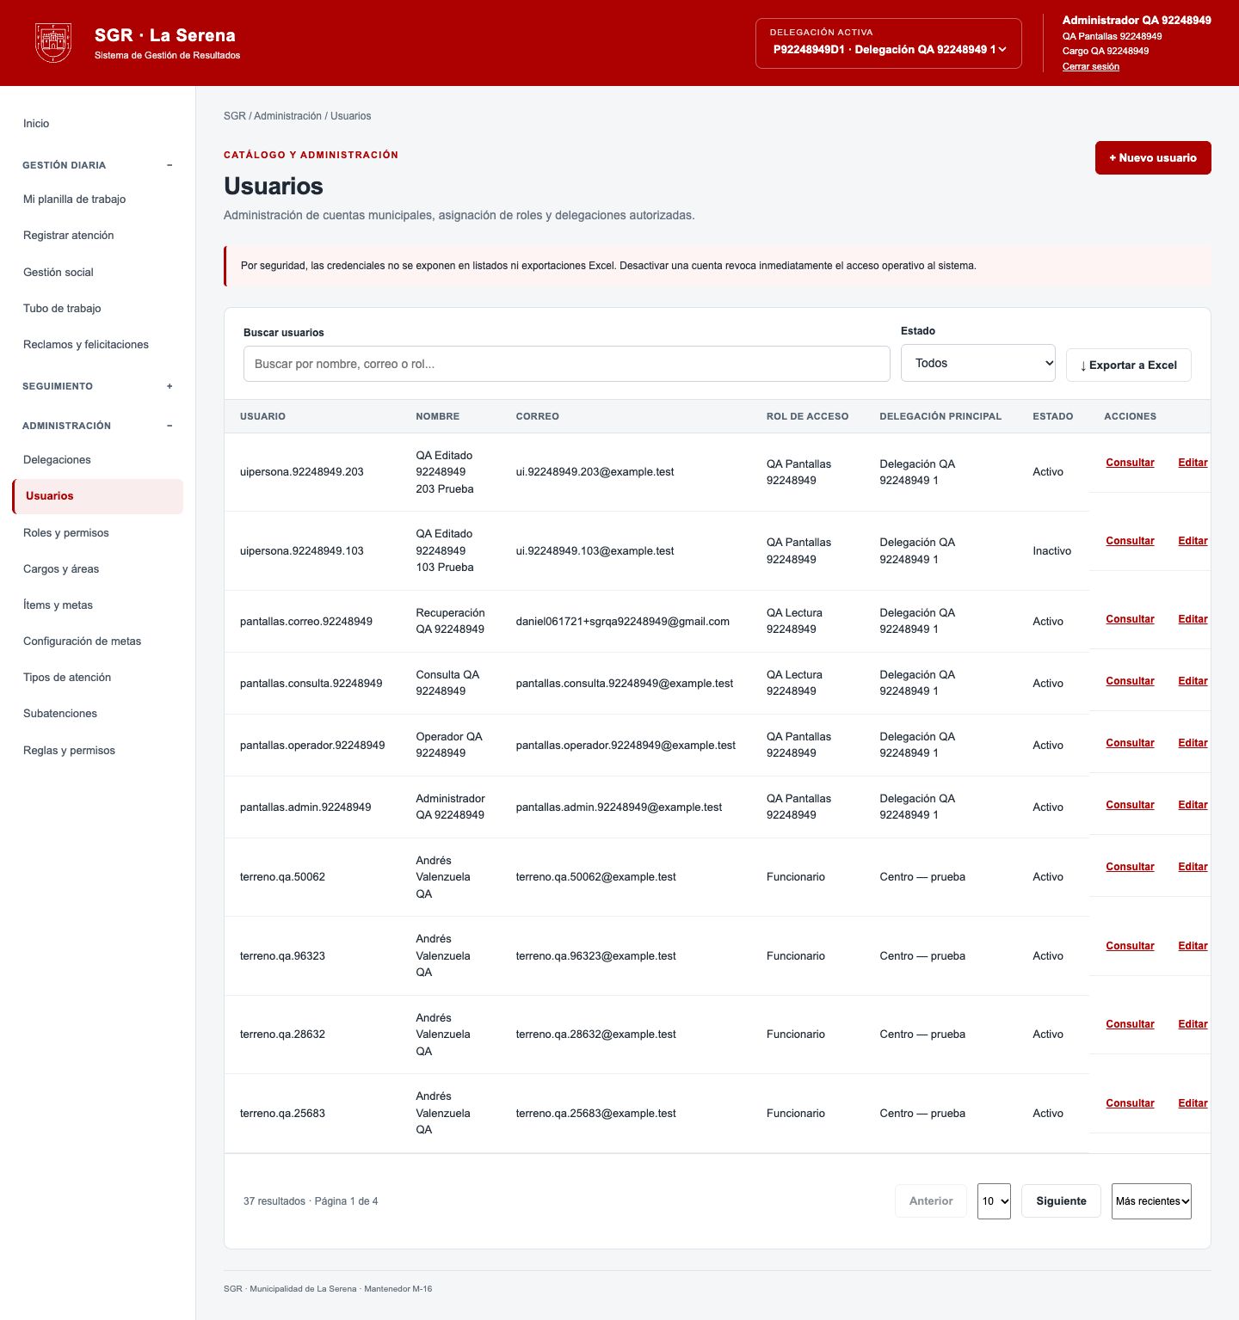
Captura original UI-027-usuarioseditarpersistedespusderecargar.png · Conservada sin cambiar su contenido.

PANT-023 ADM-03
usuarios campos obligatorios y formato
Fecha de la ejecución: 2026-10-17T15:01:00.207Z · LOCAL/QA
Esperado: Rechazar entradas vacías o con formato inválido y comunicar la validación.
Obtenido: {"guardado_rechazado": true, "advertencia": true}
Estado: Aprobado
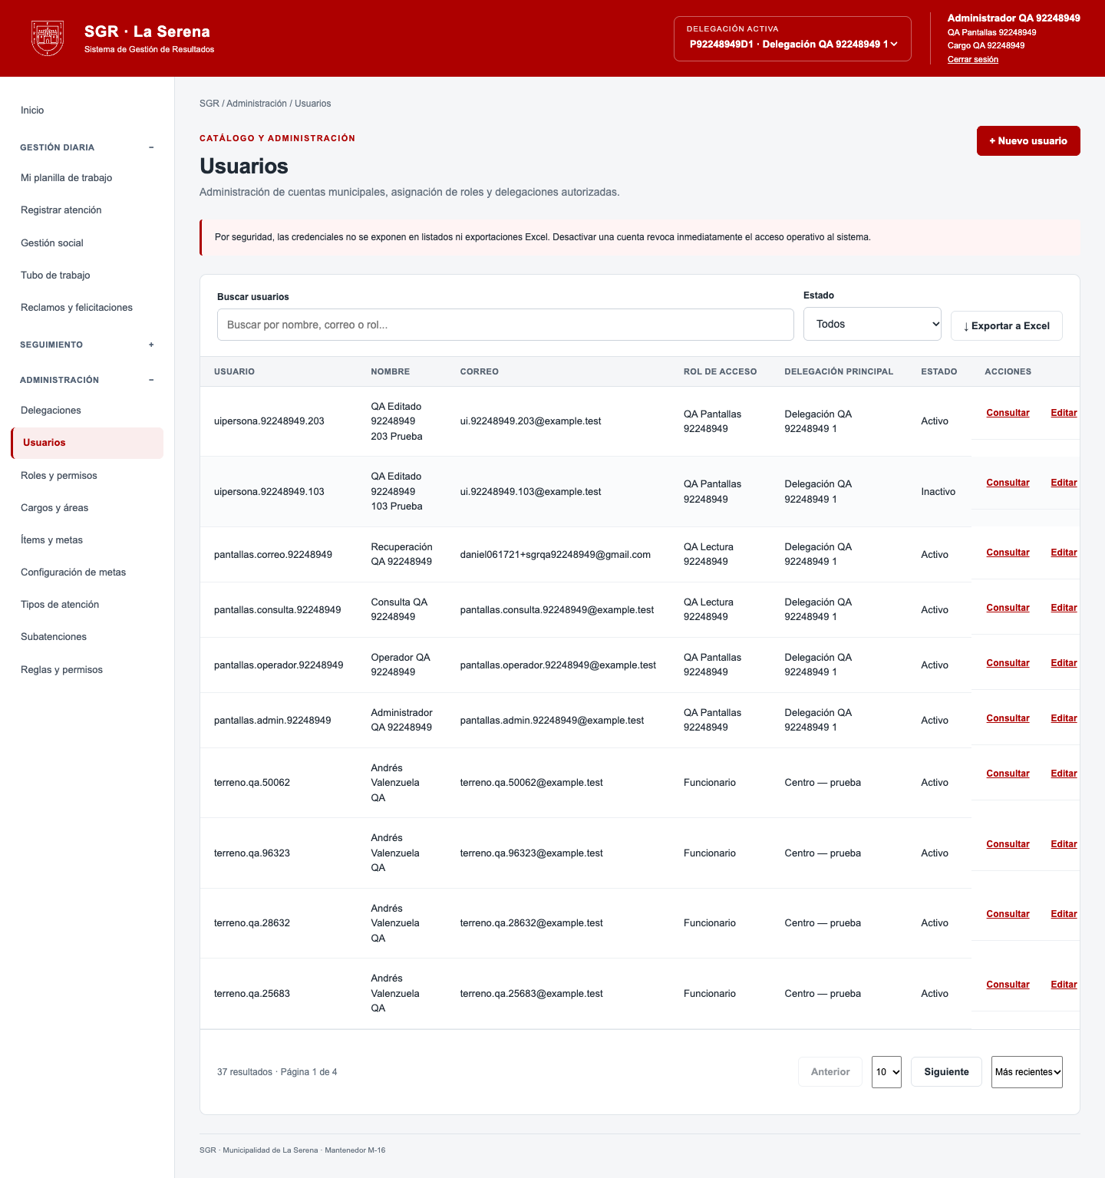
Captura original UI-028-usuarioscamposobligatoriosyformato.png · Conservada sin cambiar su contenido.

PANT-024 ADM-03
usuarios duplicado rechazado conserva formulario
Fecha de la ejecución: 2026-10-17T15:01:01.271Z · LOCAL/QA
Esperado: Rechazar el duplicado y conservar el formulario para corregirlo.
Obtenido: {"http": 400, "registros": 1, "mensaje": "Revisa los campos. email: El correo ya está registrado."}
Estado: Aprobado
Captura original UI-030-usuariosduplicadorechazadoconservaformulario.png · Conservada sin cambiar su contenido.

PANT-025 ADM-03
usuarios exportación y total filtrado
Fecha de la ejecución: 2026-10-17T15:01:02.355Z · LOCAL/QA
Esperado: Exportar los resultados filtrados y comprobar que el total coincida.
Obtenido: {"archivo": "usuarios-ui.xlsx", "total_filtrado": 1}
Estado: Aprobado
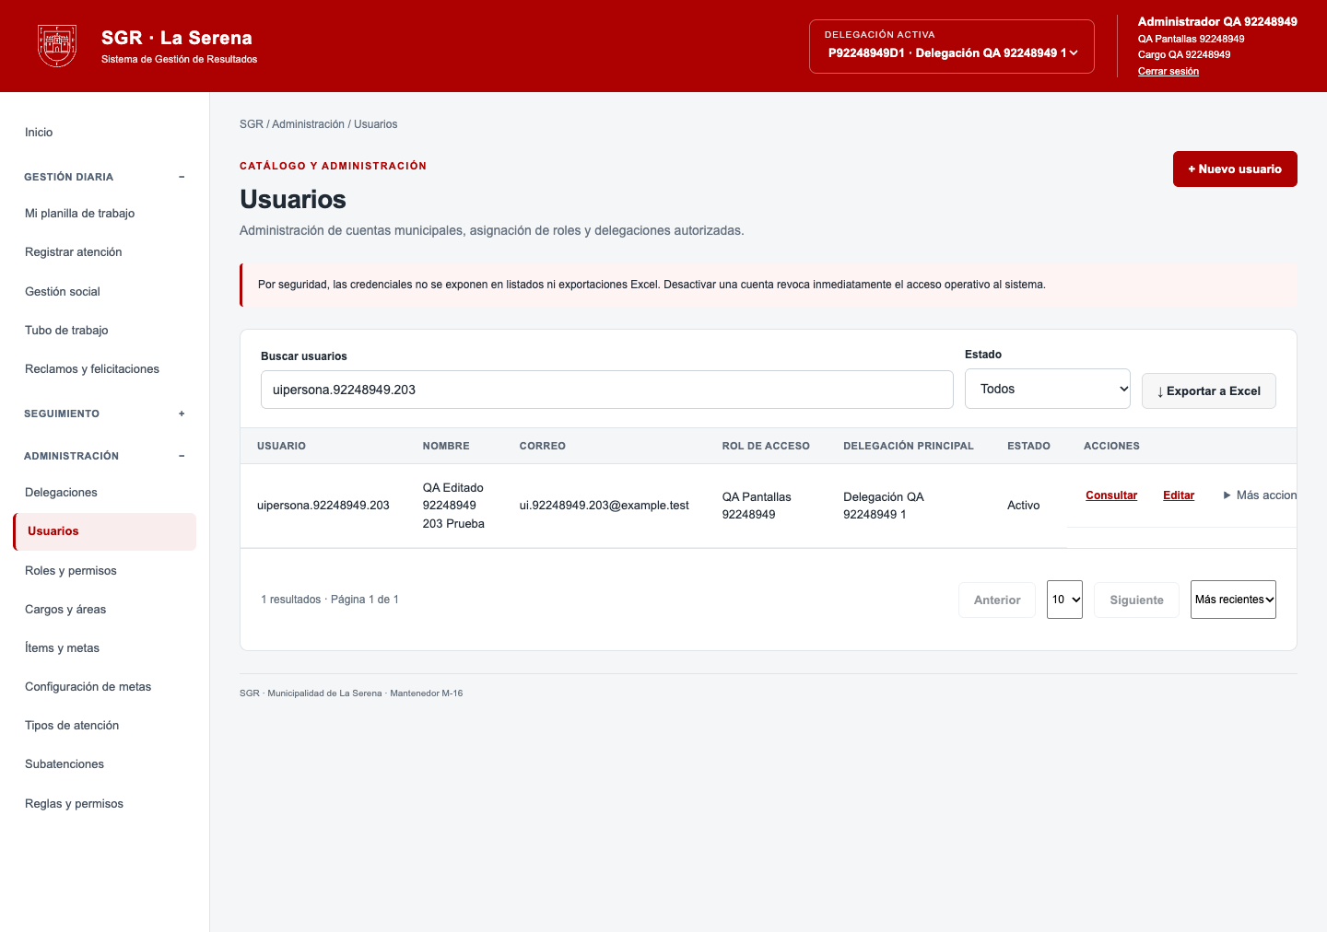
Captura original UI-031-usuariosexportacinytotalfiltrado.png · Conservada sin cambiar su contenido.

PANT-026 ADM-03
usuarios cancelar desactivación mantiene activo
Fecha de la ejecución: 2026-10-17T15:01:02.980Z · LOCAL/QA
Esperado: Cancelar la confirmación y mantener activo el registro.
Obtenido: {"estado_activo": true, "operacion_cancelada": true}
Estado: Aprobado
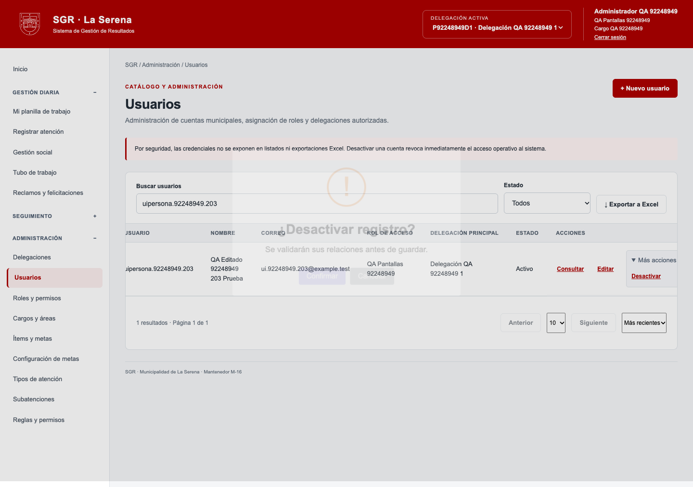
Captura original UI-032-usuarioscancelardesactivacinmantieneactivo.png · Conservada sin cambiar su contenido.

PANT-027 ADM-03
usuarios desactivar y consultar filtro inactivo
Fecha de la ejecución: 2026-10-17T15:01:04.047Z · LOCAL/QA
Esperado: Desactivar el registro permitido y recuperarlo con el filtro de inactivos.
Obtenido: {"estado_inactivo": true, "filtro_muestra_registro": true}
Estado: Aprobado
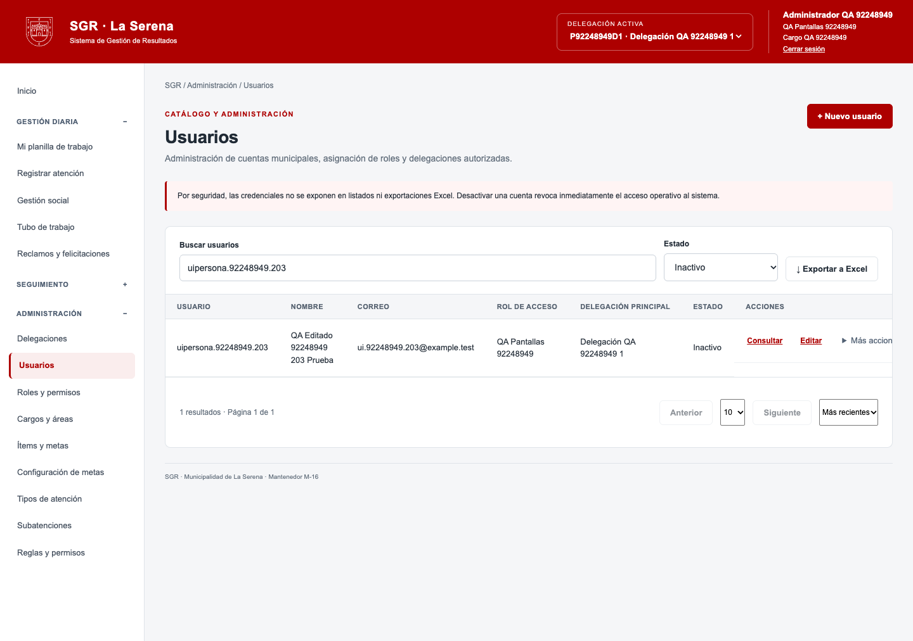
Captura original UI-033-usuariosdesactivaryconsultarfiltroinactivo.png · Conservada sin cambiar su contenido.

PANT-085 ADM-03 ADM-04
asignar rol limitado en usuario y comprobar acceso real
Fecha de la ejecución: 2026-10-17T15:07:57.669Z · LOCAL/QA
Esperado: Persistencia, permiso o rechazo según el nombre de la comprobación. Especificación detallada y valores esperados en assert de la fuente reproducible. Persistencia correcta; permisos reflejan asignación; cuenta inactiva sin acceso operativo. Solo operaciones autorizadas; baja del rol respeta usuarios vinculados; cambios auditables.
Obtenido: {"rol_asignado": 42, "login": 200, "creacion_no_autorizada": 403, "evidencia_perfil": "UI-2003-rol-asignado-limitado.png"}
Estado: Aprobado
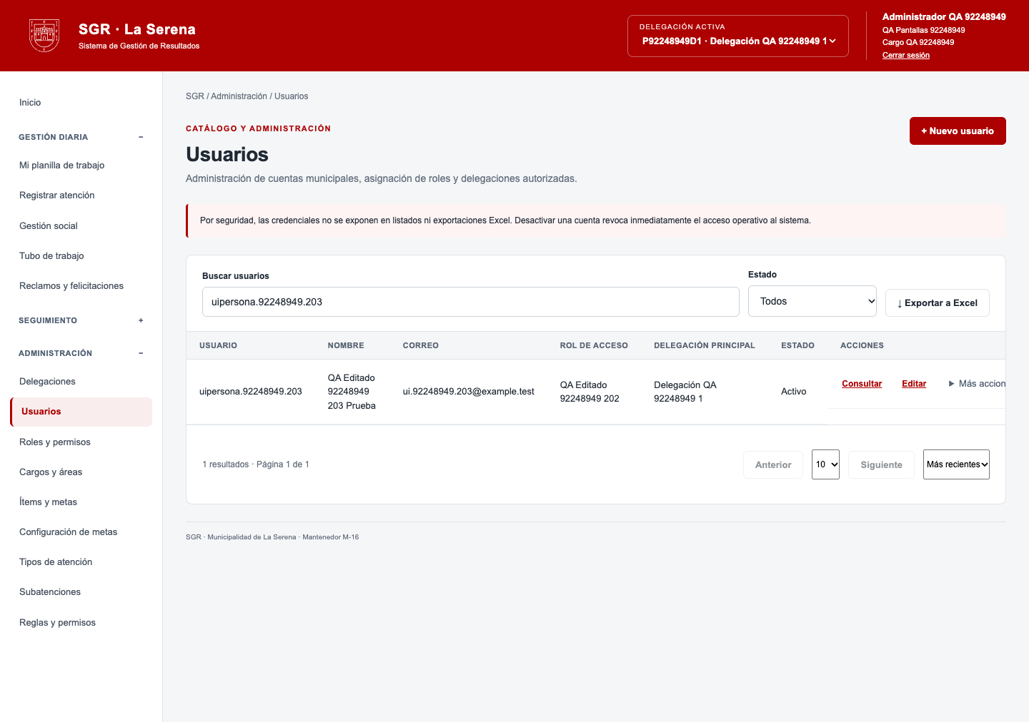
Captura original UI-2004-asignarrollimitadoenusuarioycomprobaraccesoreal.png · Conservada sin cambiar su contenido.

PANT-085 Evidencia complementaria
Perfil limitado asignado al usuario
Fecha de la ejecución: 2026-10-17T15:07:57.669Z · LOCAL/QA
Obtenido: {"rol_asignado": 42, "login": 200, "creacion_no_autorizada": 403, "evidencia_perfil": "UI-2003-rol-asignado-limitado.png"}
Estado: Aprobado
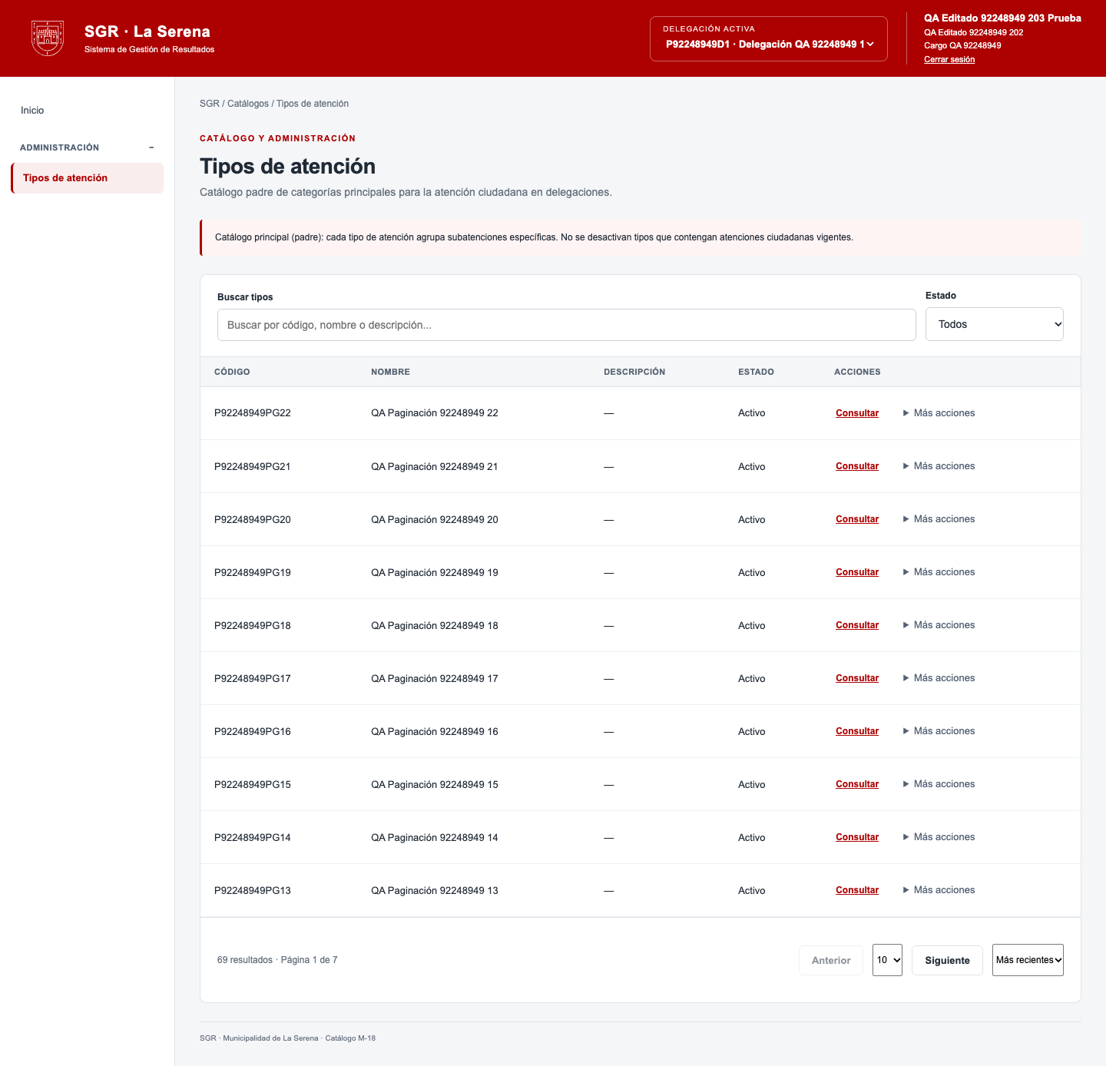
Captura original UI-2003-rol-asignado-limitado.png · Conservada sin cambiar su contenido.

Respuestas y verificaciones del servidor
Cada fila conserva la comprobación real, el valor esperado, el obtenido y el estado. Un valor false esperado no significa que la prueba haya fallado.
Fuente: servidor-resultados-indexados.json. Base temporal local y correo en memoria. Ejecución global de origen: 14 métodos y 222 comprobaciones aprobadas; sin fallos ni errores.
ID y caso | Comprobación | Esperado | Obtenido | Estado
SRV-080  ADM-03 | Crear registro válido | 201 | 201 | Aprobado
SRV-081  ADM-03 | Consultar registro creado | 200 | 200 | Aprobado
SRV-082  ADM-03 | Editar registro | 200 | 200 | Aprobado
SRV-083  ADM-03 | Persistencia de edición | QA Editado | QA Editado | Aprobado
SRV-084  ADM-03 | Rechazo de duplicado sin guardar | 400 | 400 | Aprobado
SRV-085  ADM-03 | Campo obligatorio username | 400 | 400 | Aprobado
SRV-086  ADM-03 | Campo obligatorio first_name | 400 | 400 | Aprobado
SRV-087  ADM-03 | Campo obligatorio email | 400 | 400 | Aprobado
SRV-088  ADM-03 | Longitud máxima username | 201 | 201 | Aprobado
SRV-089  ADM-03 | Máximo más uno username | 400 | 400 | Aprobado
SRV-090  ADM-03 | Sin versión no se sobrescribe | 428 | 428 | Aprobado
SRV-091  ADM-03 | Versión obsoleta rechazada | 409 | 409 | Aprobado
SRV-092  ADM-03 | Sin mutación tras edición inválida | QA Editado | QA Editado | Aprobado
SRV-093  ADM-03 | Desactivar registro libre | 200 | 200 | Aprobado
SRV-094  ADM-03 | Estado inactivo persistido | false | false | Aprobado
SRV-095  ADM-03 | Reactivar registro libre | 200 | 200 | Aprobado
SRV-096  ADM-03 | Estado activo persistido | true | true | Aprobado
SRV-097  ADM-03 | Total filtrado página 1 | 23 | 23 | Aprobado
SRV-098  ADM-03 | Total filtrado página 2 | 23 | 23 | Aprobado
SRV-099  ADM-03 | Total filtrado página 3 | 23 | 23 | Aprobado
SRV-100  ADM-03 | Paginación sin omisiones ni duplicados | [21, 22, 23, 24, 25, 26, 27, 28, 29, 30, 31, 32, 33, 34, 35, 36, 37, 38, 39, 40, 41, 42, 43] | [21, 22, 23, 24, 25, 26, 27, 28, 29, 30, 31, 32, 33, 34, 35, 36, 37, 38, 39, 40, 41, 42, 43] | Aprobado
SRV-101  ADM-03 | XLSX exporta las 23 coincidencias de todas las páginas | [21, 22, 23, 24, 25, 26, 27, 28, 29, 30, 31, 32, 33, 34, 35, 36, 37, 38, 39, 40, 41, 42, 43] | [21, 22, 23, 24, 25, 26, 27, 28, 29, 30, 31, 32, 33, 34, 35, 36, 37, 38, 39, 40, 41, 42, 43] | Aprobado
SRV-102  ADM-03 | XLSX sin columnas de credenciales | false | false | Aprobado
SRV-103  ADM-03 | Sin coincidencias explícito | 0 | 0 | Aprobado
SRV-104  ADM-03 | Auditoría de edición presente | true | true | Aprobado
SRV-105  ADM-03 | Editar cargo rol y delegaciones autorizadas | 200 | 200 | Aprobado
SRV-106  ADM-03 | Login tras asignación | 200 | 200 | Aprobado
SRV-107  ADM-03 | Operación no autorizada por nuevo rol | 403 | 403 | Aprobado
SRV-108  ADM-03 | Desactivar cuenta | 200 | 200 | Aprobado
SRV-109  ADM-03 | Cuenta desactivada no entra | 401 | 401 | Aprobado
SRV-110  ADM-03 | Correo inválido rechazado | 400 | 400 | Aprobado
SRV-111  ADM-03 | Delegación no incluida rechazada | 400 | 400 | Aprobado

Evidencias de exportación y listados
Se incorporan todas las filas y columnas del Excel verificado que corresponden a este mantenedor. Los archivos de una fila se muestran como campo y valor para conservar su contenido de forma legible.

usuarios ui
Filas verificadas: 1 · Resultado: Aprobado · Sin columnas sensibles: True.
Campo del Excel | Valor exportado
ID | 37
username | uipersona.92248949.203
first_name | QA Editado 92248949 203
last_name | Prueba
email | ui.92248949.203@example.test
rut | null
rol | 38
cargo | 23
delegacion | 21
delegaciones | [21]
is_active | true
SHA256 9ef993b35de86c88ab3d794727efddee77e6c1437bf1537fe606614359887c46

Cierre y alcance de las evidencias
Se incorporaron 11 capturas originales correspondientes a esta ficha. Los resultados de servidor y las extracciones de Excel se incluyen como texto y tablas, para que puedan revisarse dentro del mismo Word.
Las capturas reflejan el estado histórico de cada ejecución, incluidos los ensayos rectificados y la incidencia de duplicación de metas cuando corresponde. No prueban por sí solas que una versión posterior conserve el mismo comportamiento. Los cambios posteriores del sistema deben respaldarse mediante sus propias repeticiones.
Esta ficha corresponde exclusivamente a pruebas locales. No incorpora resultados AWS ni acredita carga, estrés, cálculos de desempeño o aceptación del docente. Las fuentes JSON y capturas externas se conservan para trazabilidad, pero las evidencias de esta ficha ya están integradas en sus páginas.
Captura incorporada | Huella SHA256 original
UI-023-usuarioscrearyguardarreal.png | 5fcbc977e3e3d2235dc4128d3db7de9c94a8689688e773e2fa54ae3d80617190
UI-025-usuariosconsultarsololectura.png | eb1a665291f12a967fc4c3e6a40191f00de352829601550dfccbea7527027e00
UI-026-usuarioscancelaredicinnomodifica.png | eb1a665291f12a967fc4c3e6a40191f00de352829601550dfccbea7527027e00
UI-027-usuarioseditarpersistedespusderecargar.png | 6d3ffb27c22ad7004e7d9983bb36a3dd260c6155519e2385e8ac8f91084ebe58
UI-028-usuarioscamposobligatoriosyformato.png | 780734db3308cc9fe227cab3c01afa5f1ae1425821302cdfcbcbdfa283b5a7c6
UI-030-usuariosduplicadorechazadoconservaformulario.png | 780734db3308cc9fe227cab3c01afa5f1ae1425821302cdfcbcbdfa283b5a7c6
UI-031-usuariosexportacinytotalfiltrado.png | c42b1aa4900ca57ef10ffbd3848e54ea7a987c3d77d810184046c6234d7ae51c
UI-032-usuarioscancelardesactivacinmantieneactivo.png | 0d920b0a550edb3903f4b7f5111069bfaee08a9407048211e064f6e7777a6d47
UI-033-usuariosdesactivaryconsultarfiltroinactivo.png | f5fb59c5cdddfeaf6f0b1c632230e1dd23ba7b455fd545189745779edc357a44
UI-2004-asignarrollimitadoenusuarioycomprobaraccesoreal.png | 7dd32c200890e440de589031d07d6997a0f1c309820fa41ae91604418feac25c
UI-2003-rol-asignado-limitado.png | ab963ef1c2f03cad2897411272175f82f5a45f7f90196f9c0a9b6c86384ec345

